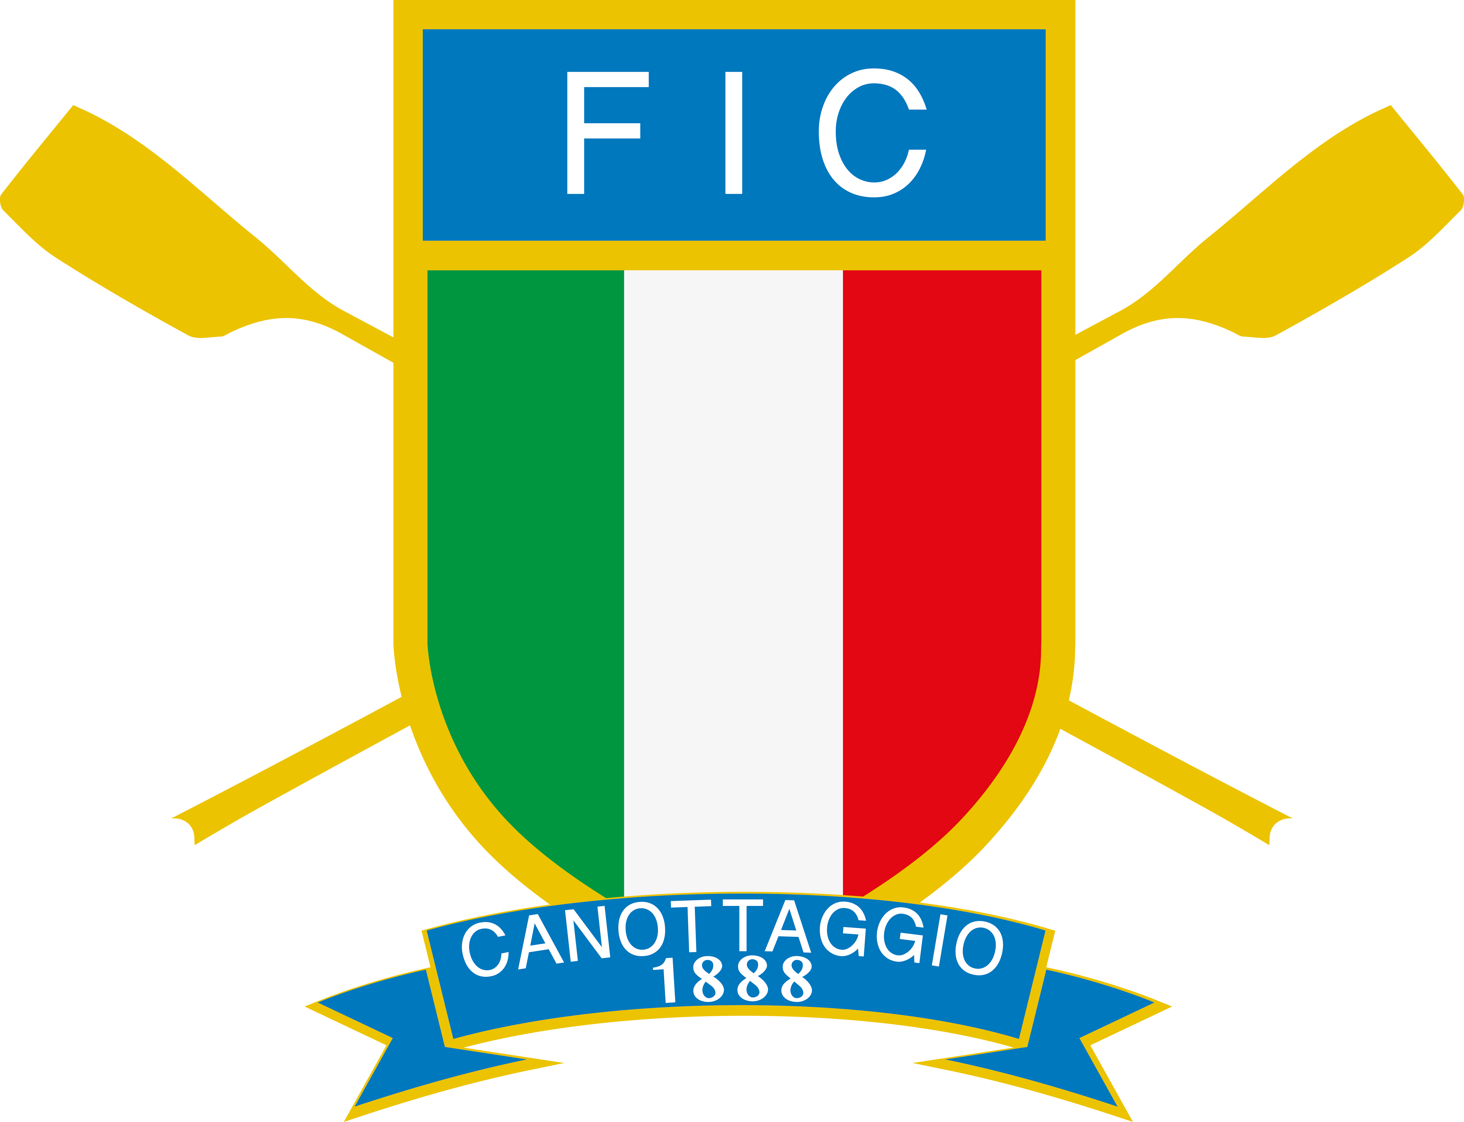

Ogni Sport Oltre (OSO) e sei connesso con la vita!

ROMA, 21 agosto 2017 - La piattaforma OSO, Ogni Sport Oltre, promossa dalla Fondazione Vodavone, è la prima comunità digitale alla quale ha aderito anche il canottaggio col progetto “Rowing For All”, che ha lo scopo di avvicinare le persone con disabilità allo sport. Con OSO si vuole mettere in rete tutte le informazioni utili a chi vuole praticare sport in Italia e ampliare la comunità di utenti fra persone con disabilità, le famiglie, gli istruttori e i professionisti sportivi e tutti coloro che sono appassionati di sport, veicolando un modello inclusivo di partecipazione.
Una piazza virtuale suddivisa in sezioni con una parte informativa di news, approfondimenti e storie, una sezione di geolocalizzazione delle strutture accessibili filtrati per sport e tipologia di disabilità cui si rivolgono, una community in cui condividere le proprie storie, leggere le testimonianze e cercare professionisti e tecnici che possano supportare la propria preparazione, una sezione dedicata ai progetti delle associazioni che lavorano sul territorio. Insomma una piattaforma da condividere e per consentire che lo sport sia davvero un'opportunità per tutti.
Per quanto riguarda il progetto “Rowing For All”, finanziato dalla Fondazione Vodafone, la Federazione Italiana Canottaggio lo farà partire da ottobre e avrà tre poli di sviluppo: Torino, Roma e Palermo. Il programma è in via di definizione e non appena completo sarà divulgato. Intanto invitiamo tutti a visitare la piattaforma OSO e ad iscriversi per poter seguire le attività di tutti gli sport aderenti in generale e del canottaggio in particolare. OSO e sei connesso con la vita!

